1. **Мероприятия по военно-патриотическому воспитанию**

17.01 Освобождение Варшавы от немецко-фашистских захватчиков советскими войсками в 1945 г. Цель мероприятия: Знакомство с героическими и трагическими страницами истории Отечества; Воспитание уважения молодежи к ветеранам, подвигам военнослужащих, защитников Отечества

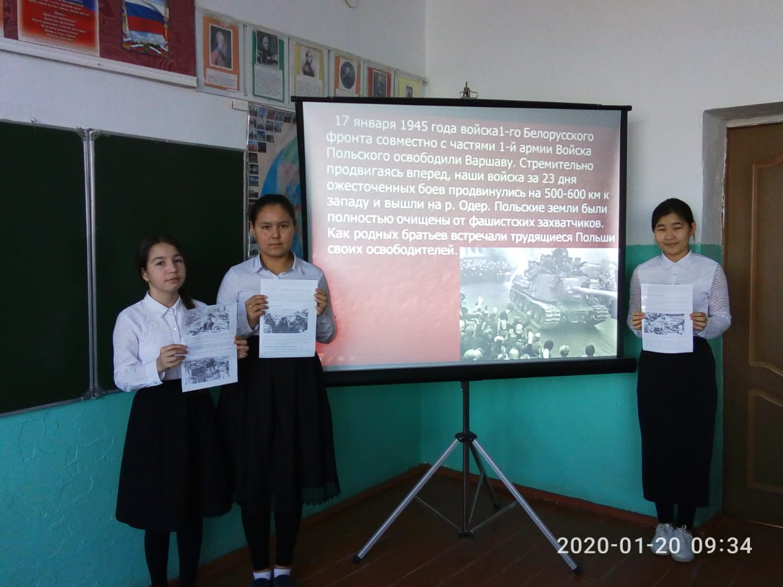 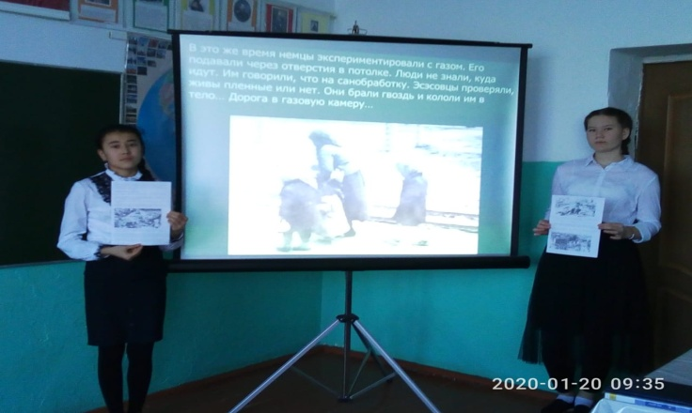

Просветительская беседа, посвященная Всемирному дню религий. Муфтият Ногайского района, администрация школы, классные руководители

(9-11 классов) Цель: Формирование духовных ценностей

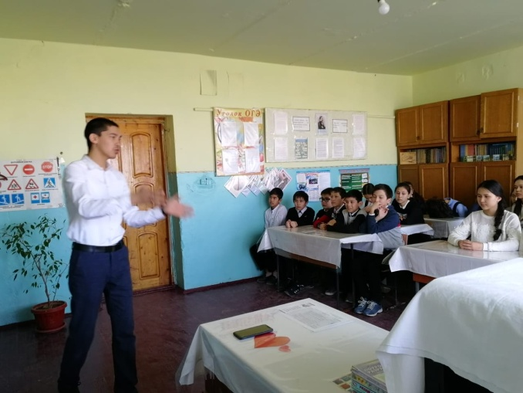 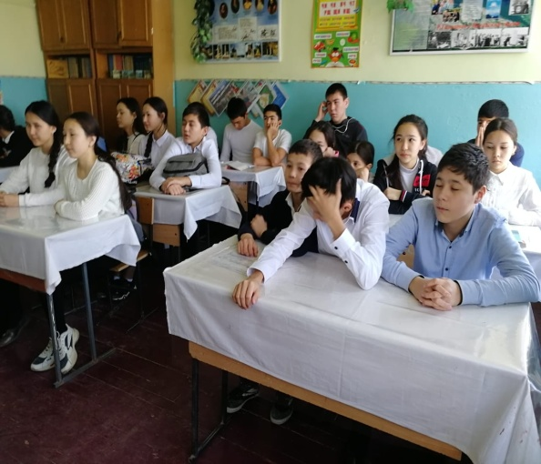

1. **Мероприятия, посвященные образованию ДАССР**

Классный час на тему: Образование ДАССР

Ведет учитель начальных классов Сатырова К.К.

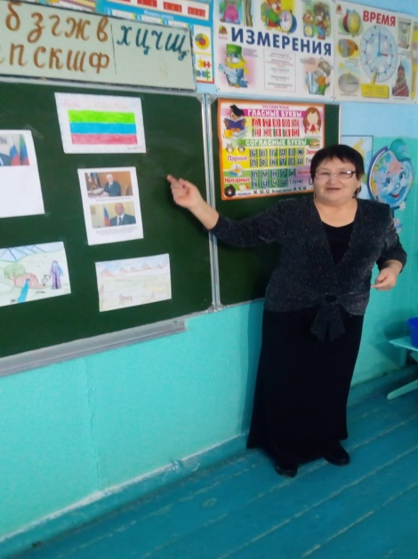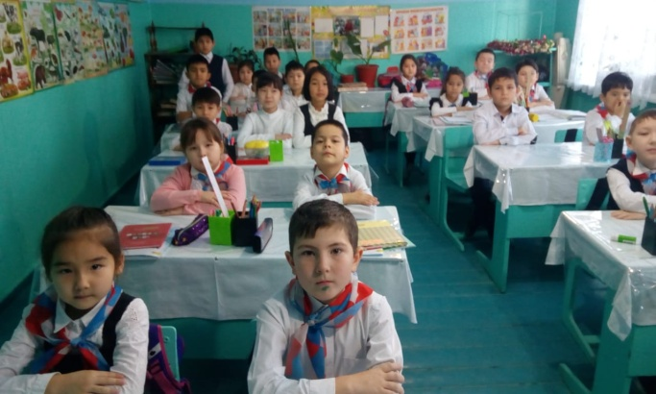

Книжная выставка «Автономный Дагестан»

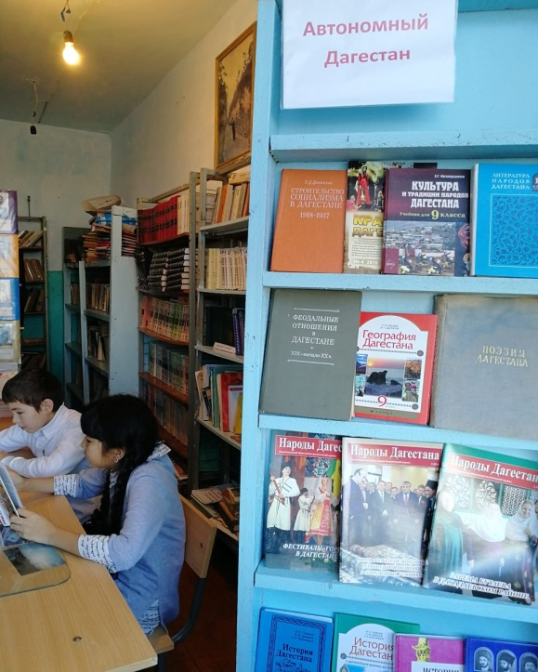

провела педагог-библиотекарь Зарманбетова Н.З.

Единый урок «История образования ДАССР»

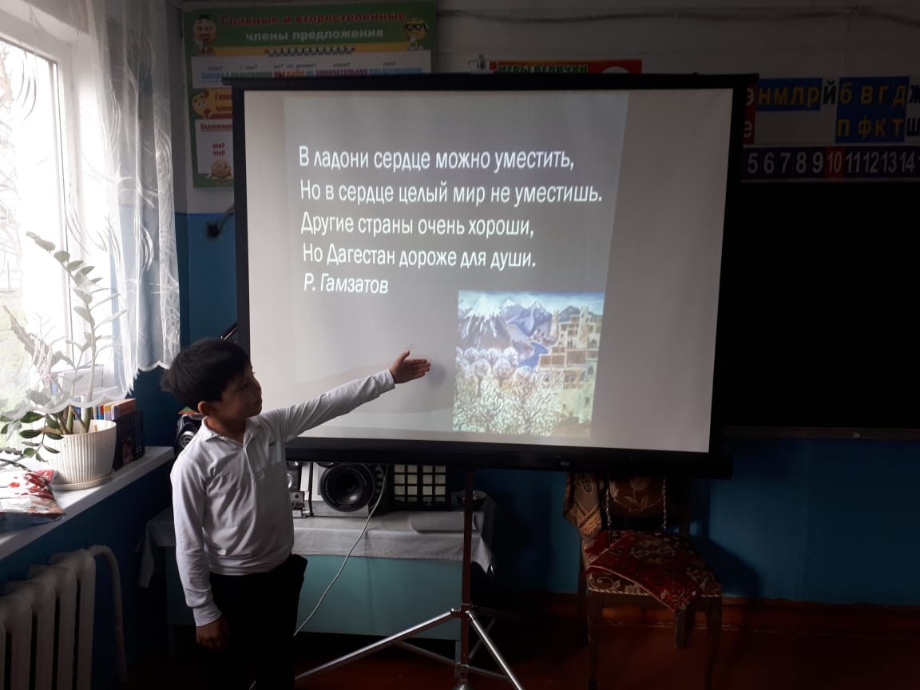

Ведет учитель истории Аджигельдиева А.А.

Конкурс рисунков «Мой Дагестан»

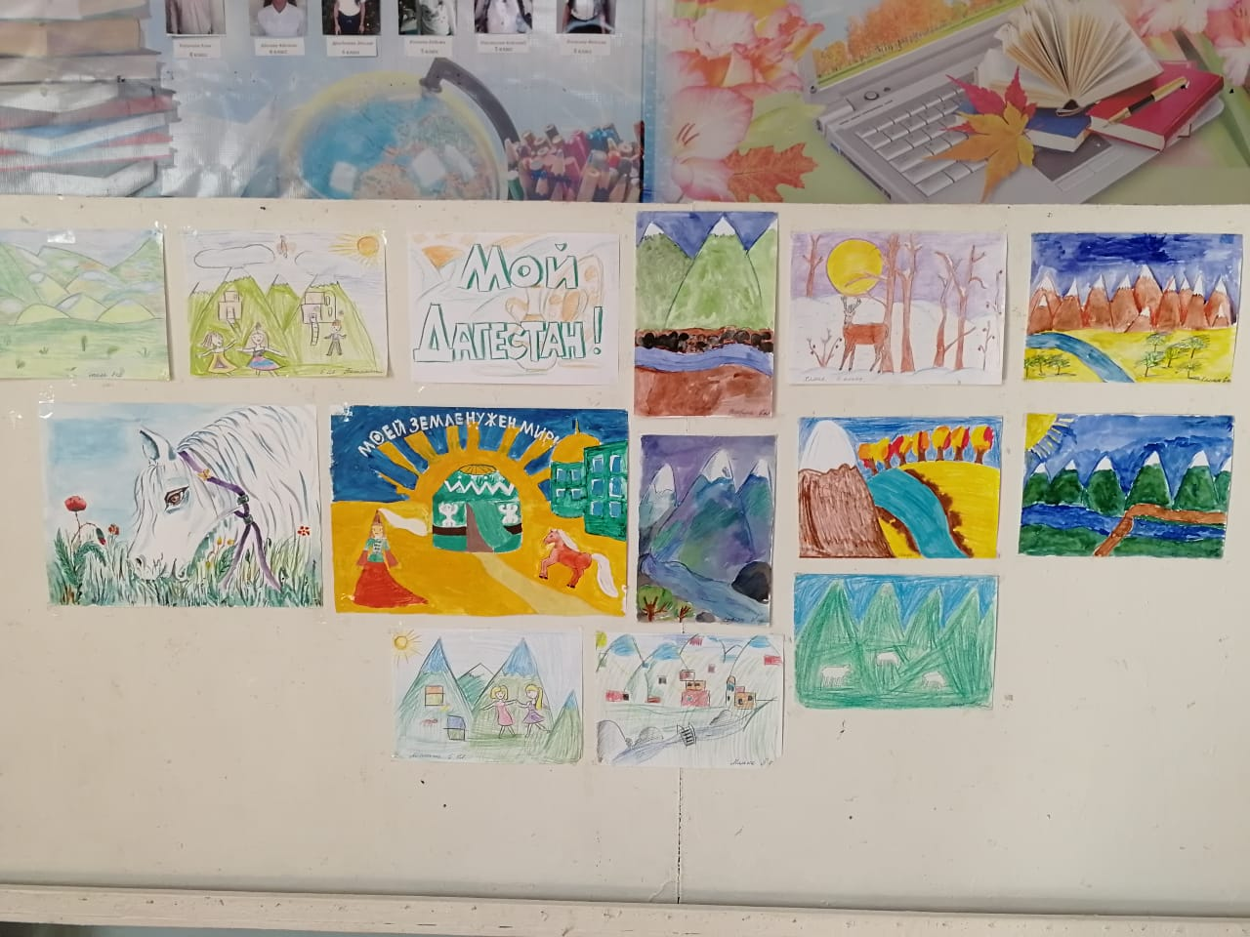

Провела учитель ИЗО Мансурова С.Э.

Торжественная линейка, посвященная образованию ДАССР

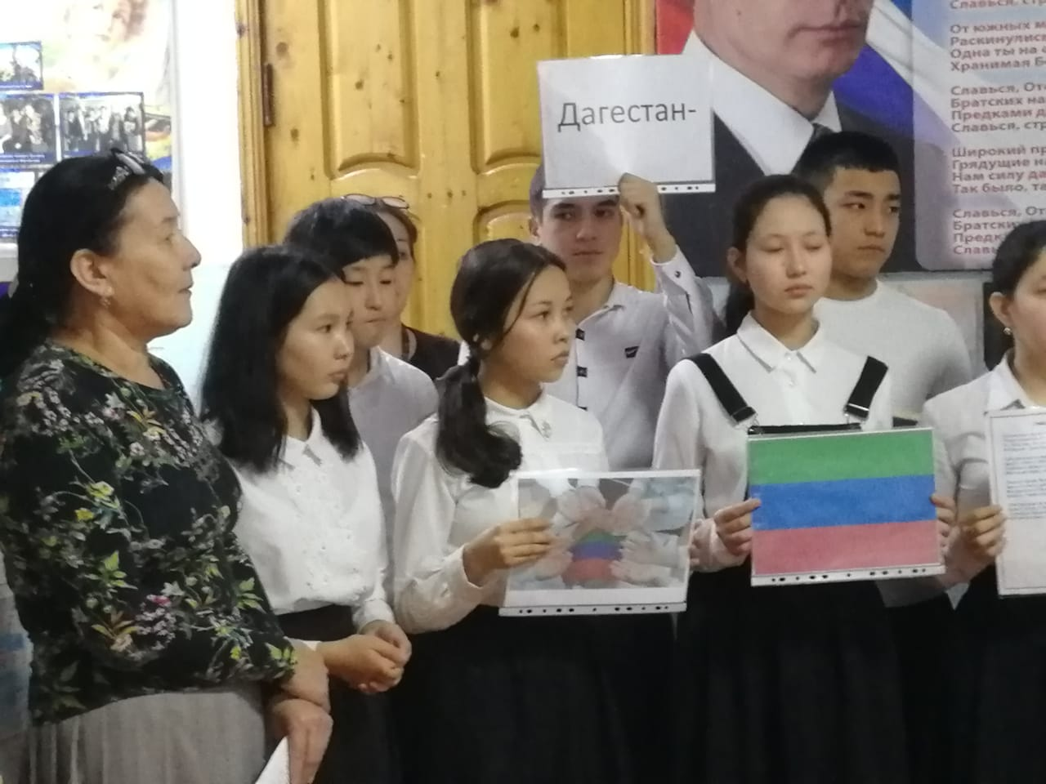

Выступление учащихся 9 классов подготовила классный руководитель Сарсеева А.Р.

Круглый стол. Встреча с известными людьми села

(рук. краеведческого кружка Зарманбетова Н.З.)

**3.** С **10.02 по 14.02**

провели  неделю правового воспитания, где рассматривался вопрос

об административной и уголовной ответственности за совершение правонарушений экстремистской и террористической направленности, с приглашением правоохранительных органов А.Рахмедова, А.Дильманбетова и родителей

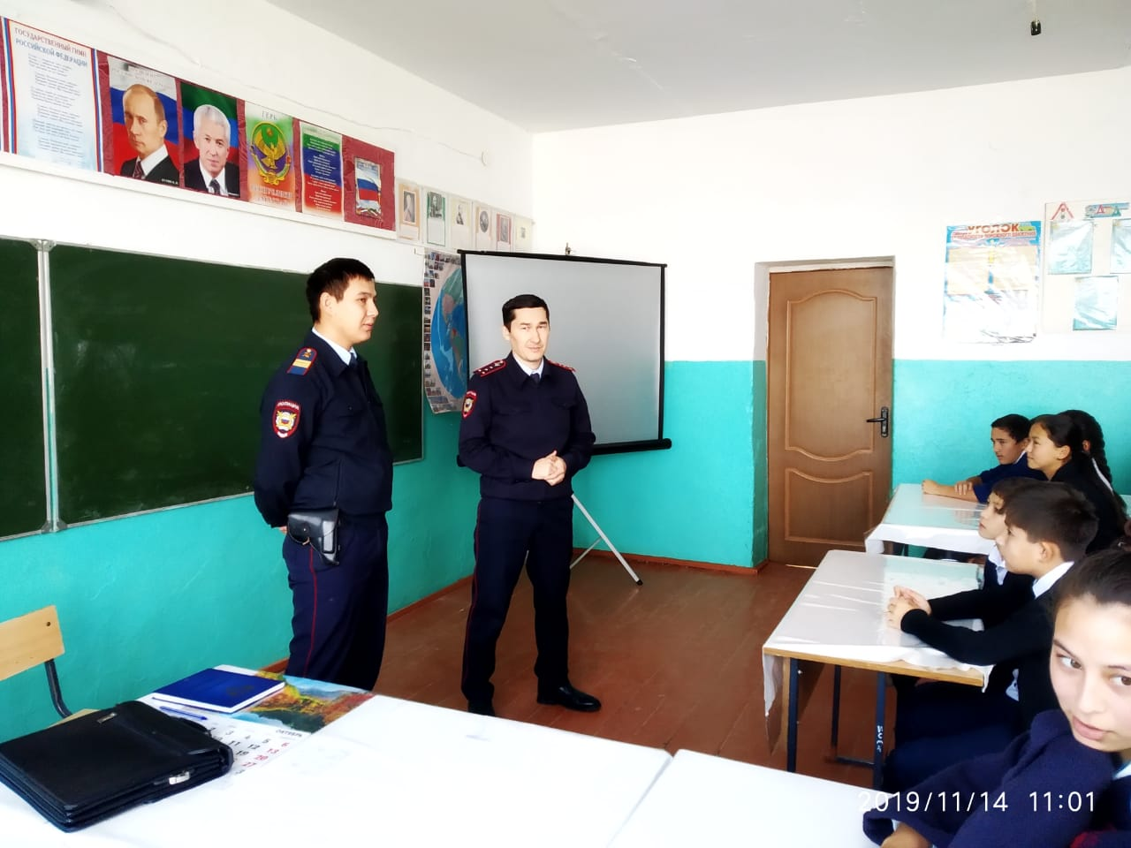

**4.В школе прошли мероприятия, посвященные 75-летию Аджиева А.М.**

Во 2 – 11 классах проведены классные часы на тему «Достойный сын своего народа», с применением ИКТ (презентация)

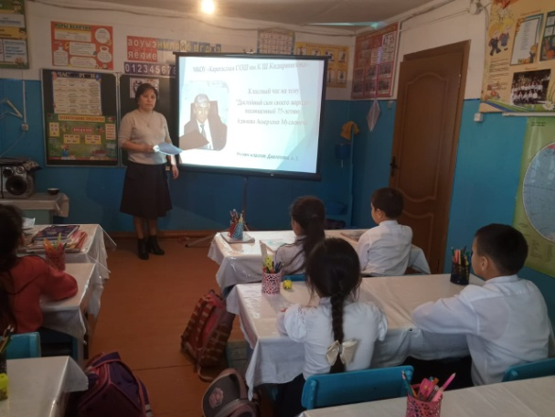 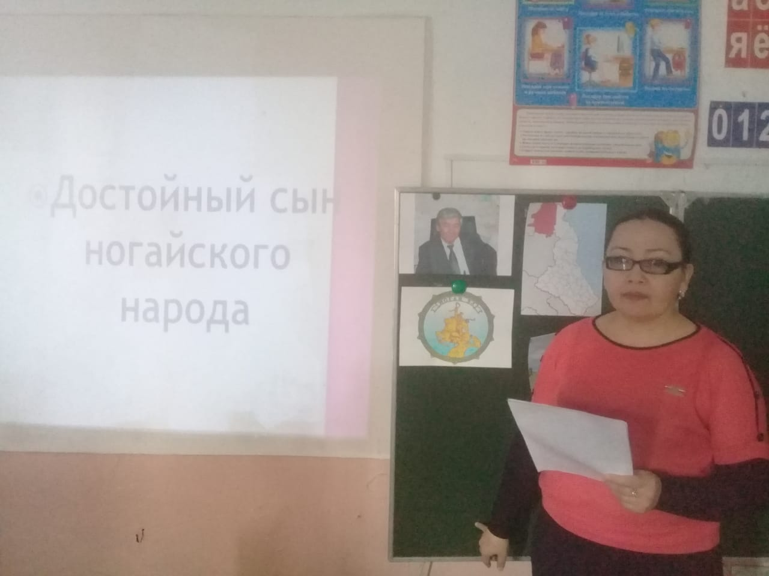

Педагогом-библиотекарем Зарманбетовой Н.З. проведен библиотечный урок на тему: «Человек. Личность. Гражданин».

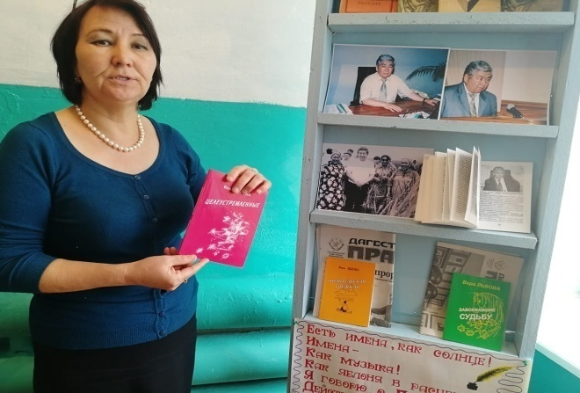

**5.** Встреча – беседа о значении праздника «День защитника Отечества», с прокурором Ногайского района А.Сейтиевым, военным комиссаром Тарумовского и Ногайского районов А.Мельниковым, командиром в/части дислоцированный в с.Терекли-Мектеб М.Гаджимагомедовым, председателем Совета ветеранов войны и труда, вооруженных сил и правоохранительных органов МО»Ногайский район» А.Сангишиевым и администрацией школы.

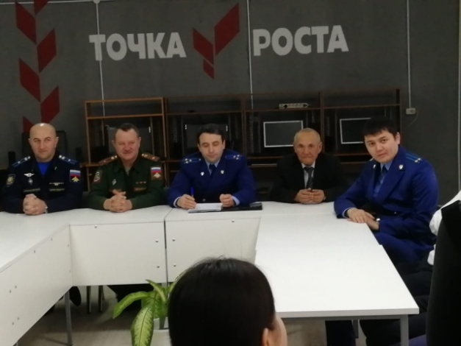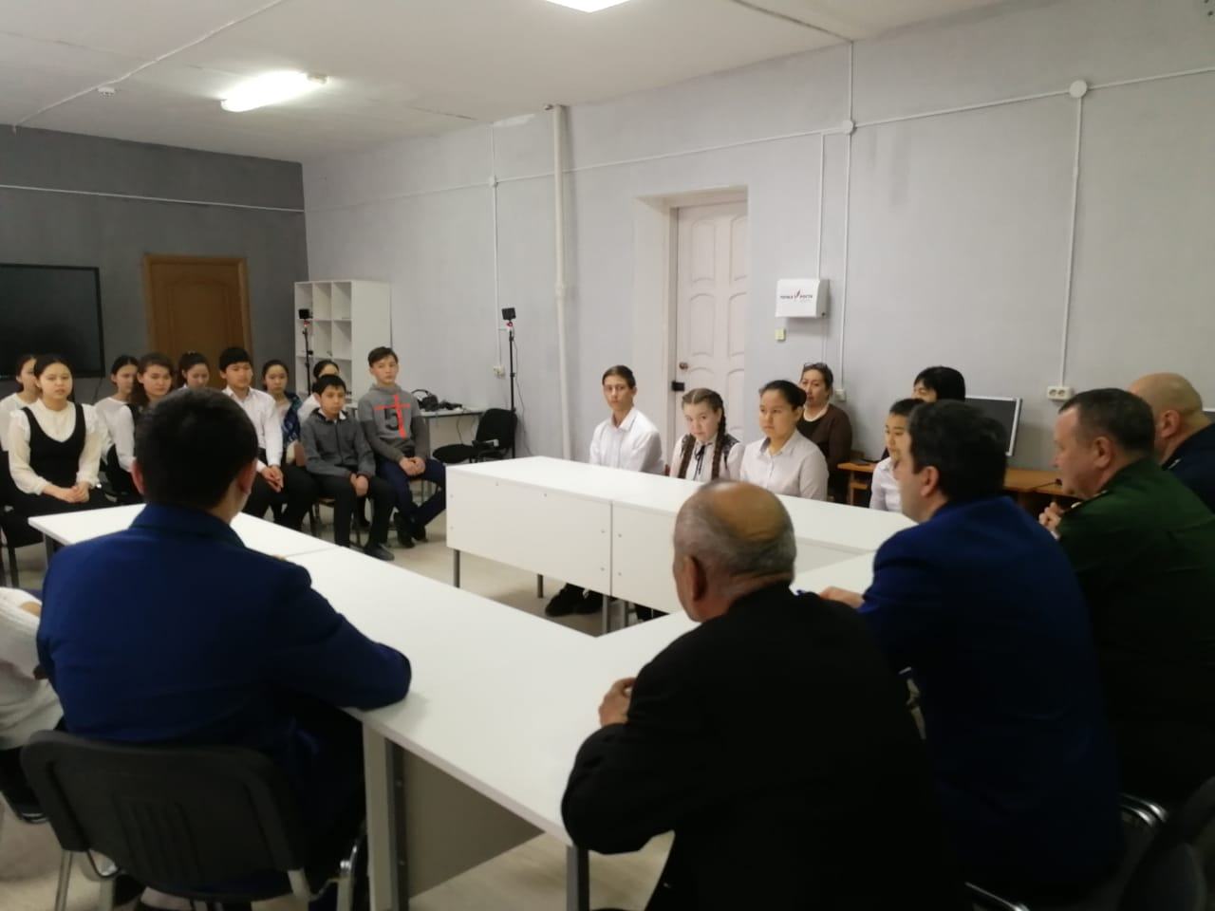

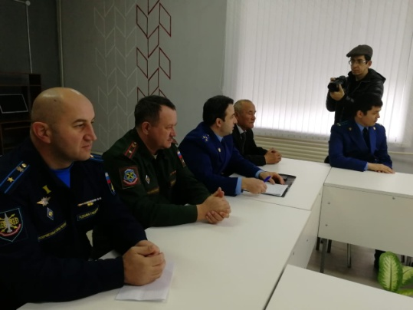

**6. Конкурс песен и стихов на военную тему: «Память сердца», среди учащихся 2-4 классов; 5-8 классов; 9-11 классов**

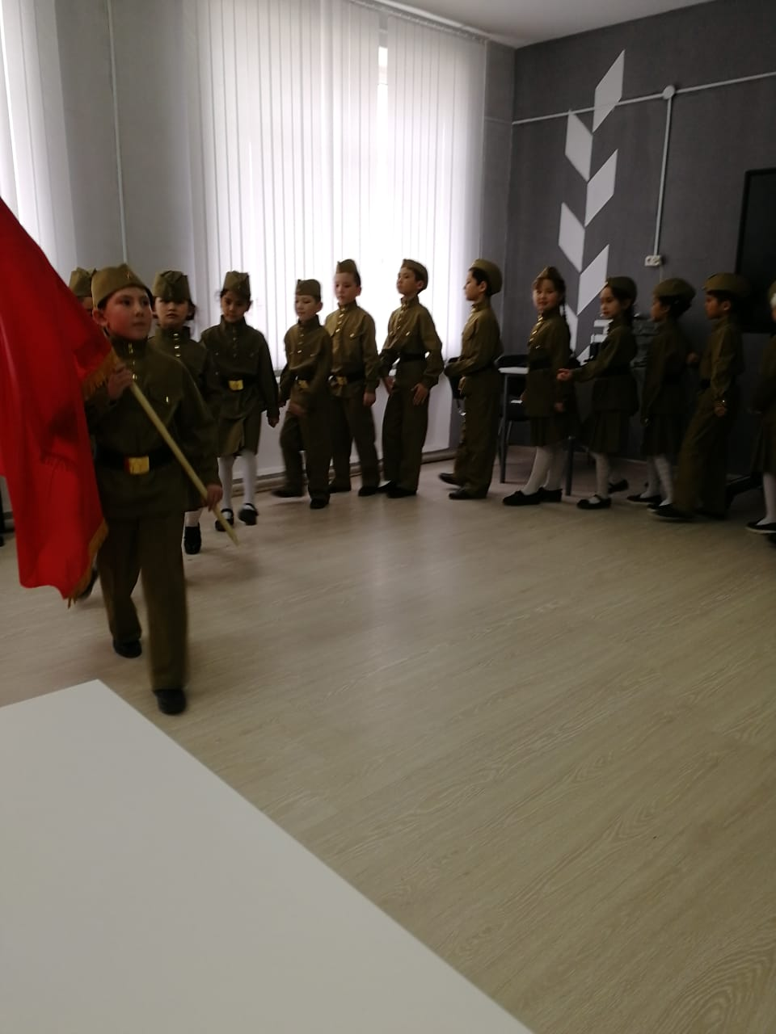 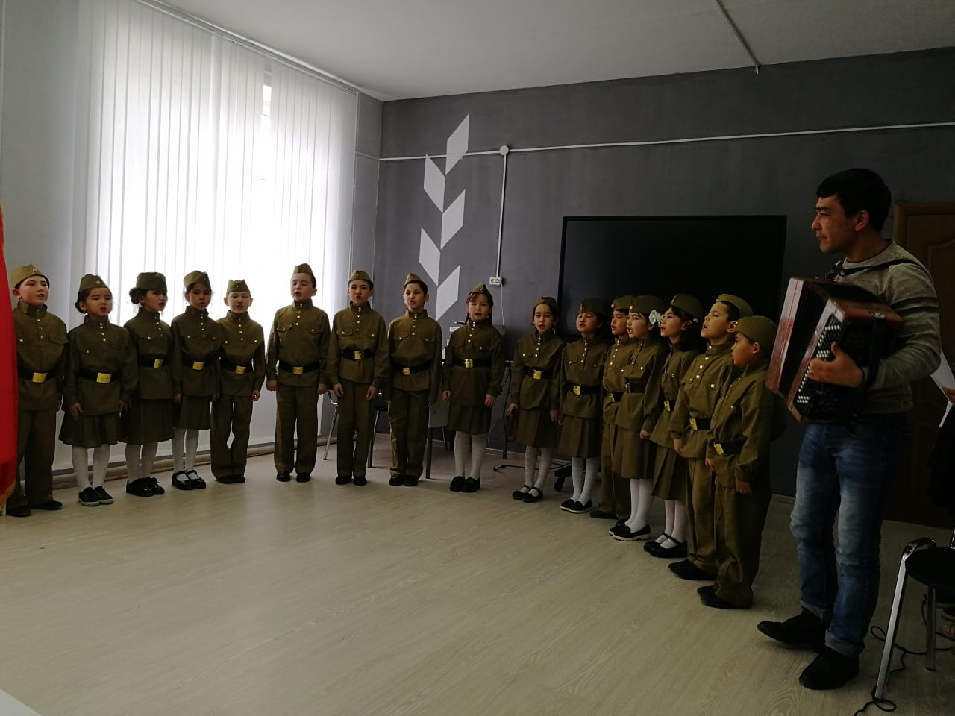

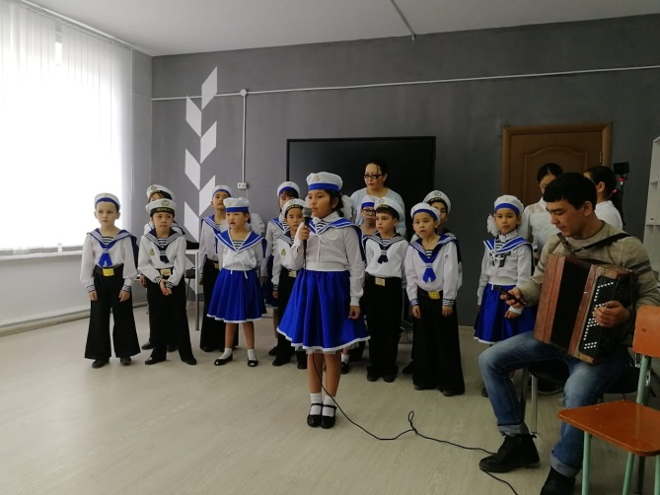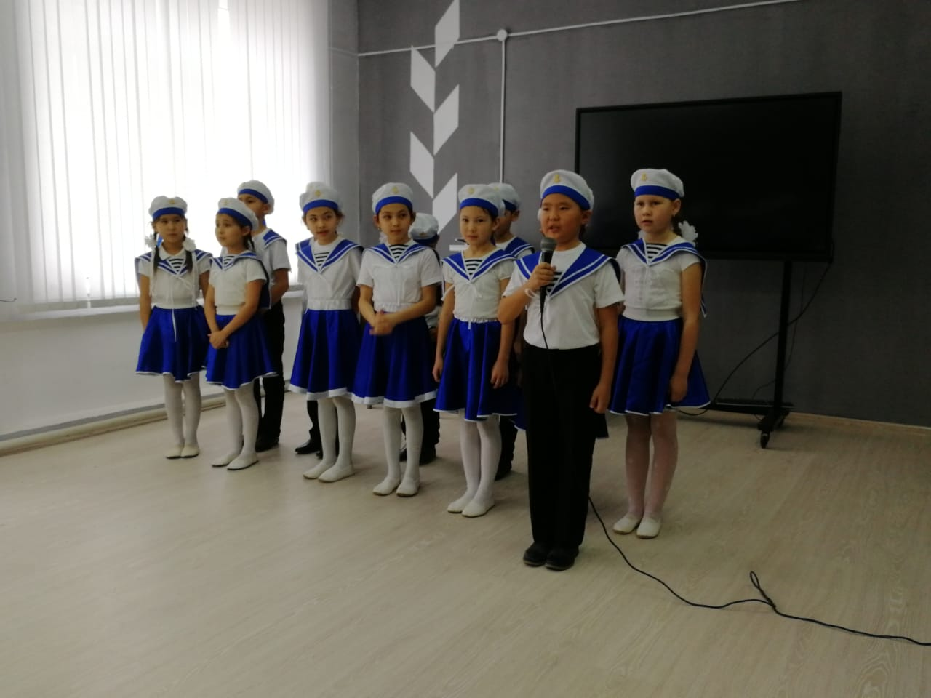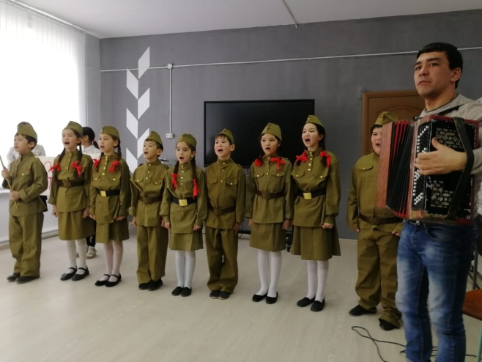 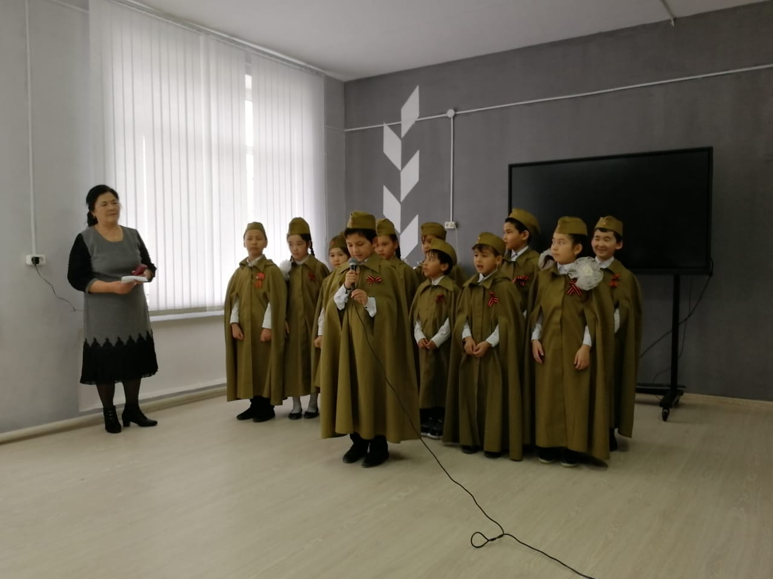

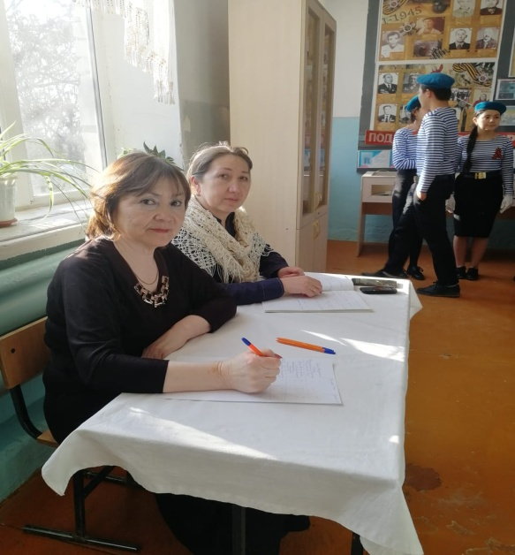 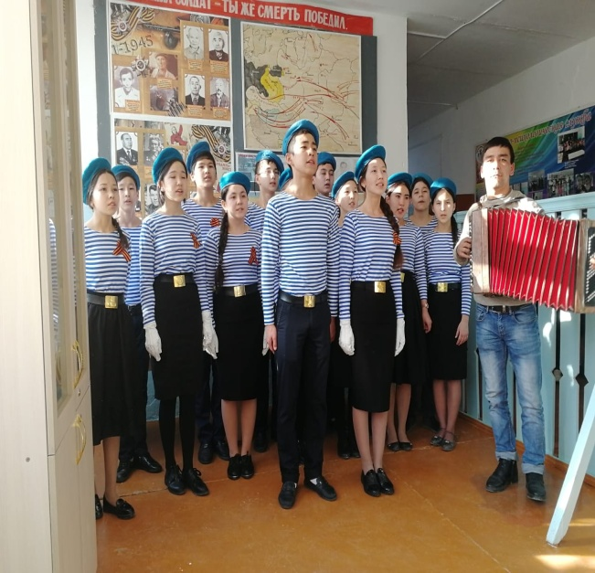 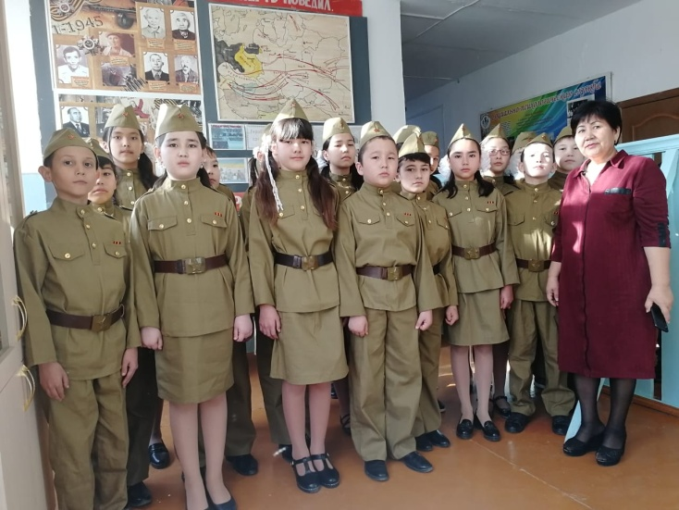

**5.** **Просмотр фильма «Выжившая»**

**«Вперед, мальчиши!»**

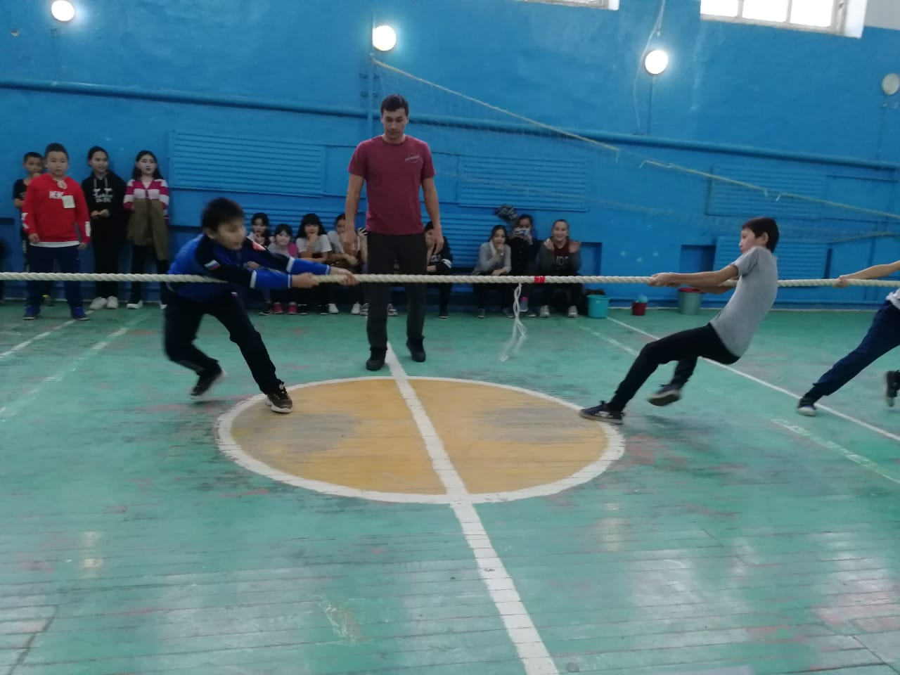

**«А ну-ка, парни!»**

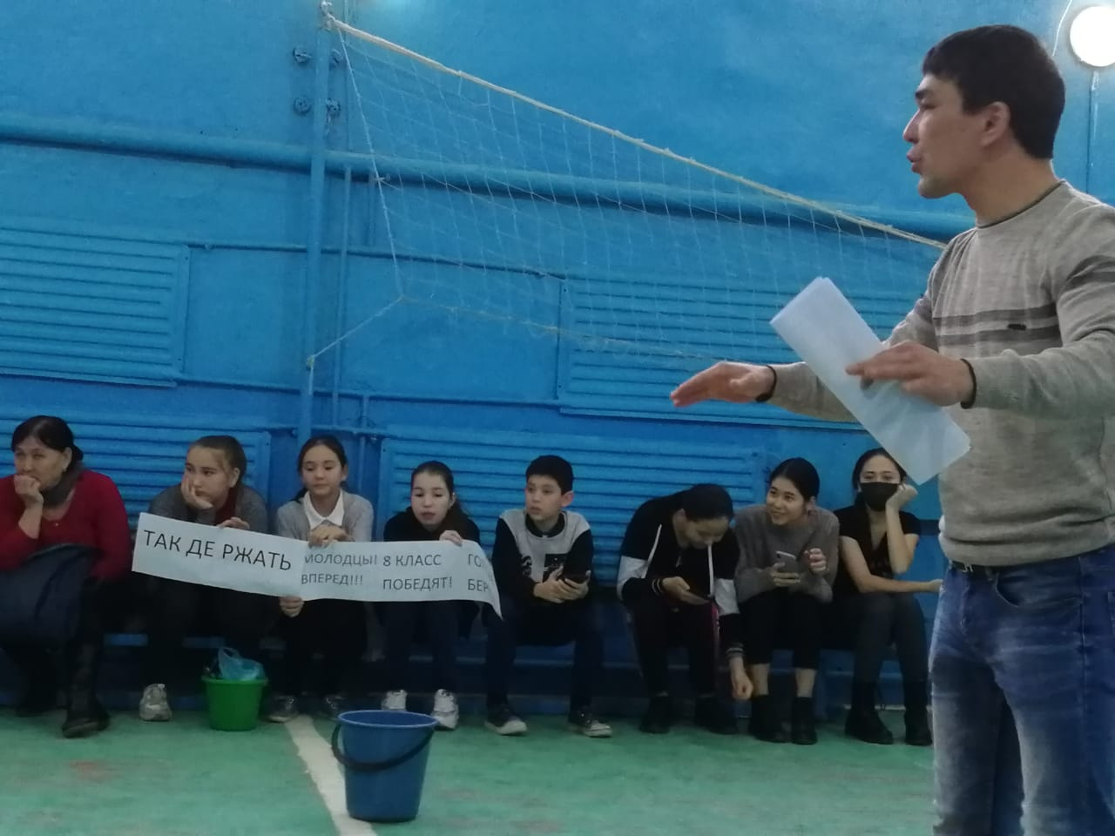 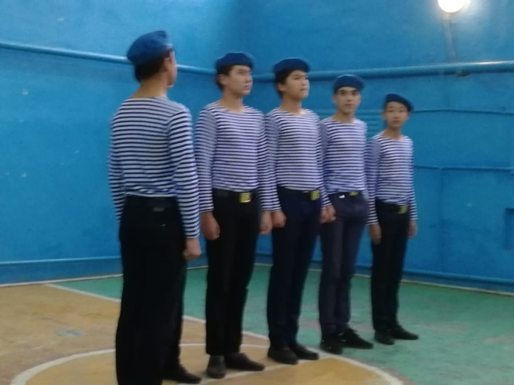

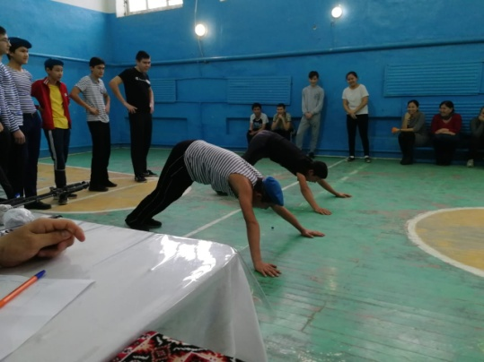

**Классный час «1 марта Всемирный день Гражданской обороны»**

**Конкурс «Безопасное колесо»**

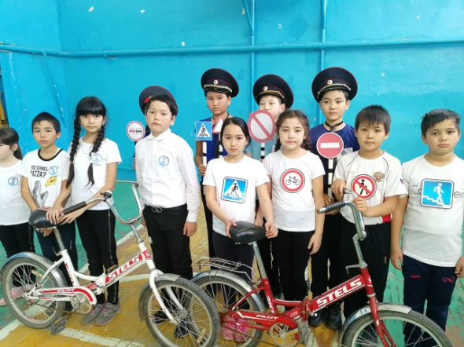 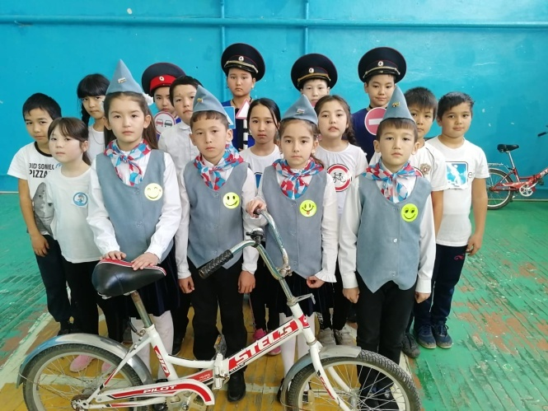

Утренник, посвященный Международному Женскому дню 8 Марта

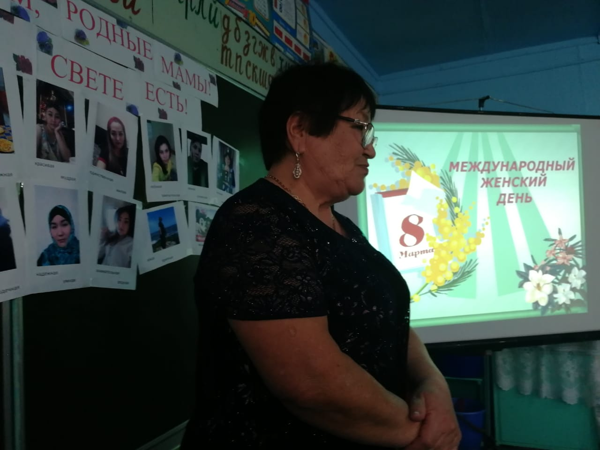 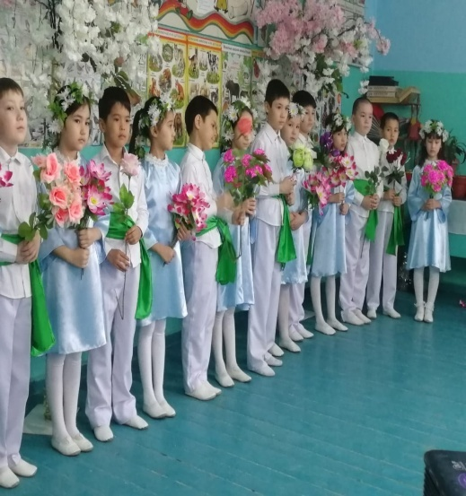 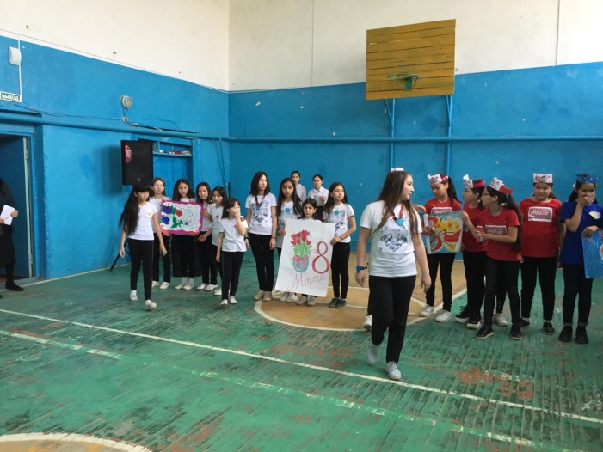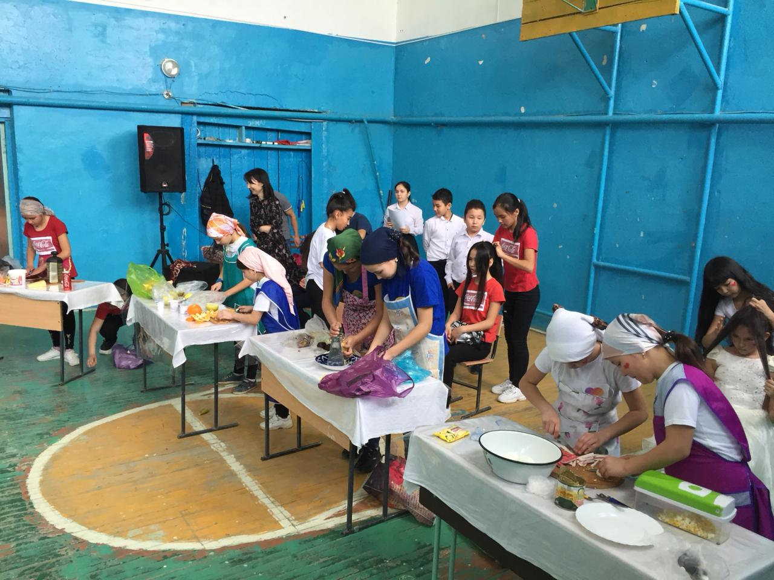

Конкурс «А ну-ка, девочки!», среди 5-7 классов

Праздничный концерт, посвященный Женскому дню



